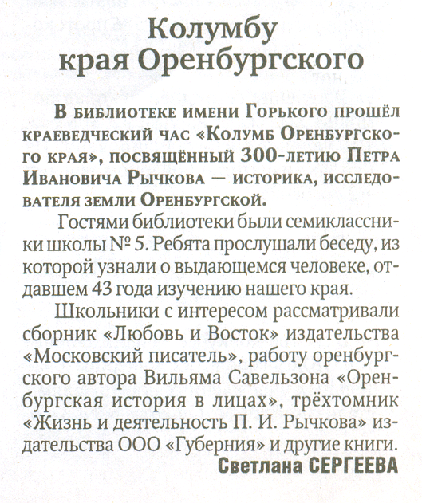

Сергеева С. Колумбу края Оренбургского // Российская провинция.- 2012.- 30 октября.- С. 2.

